15.12.2015 TARİHLİ POSTA GAZETESİ

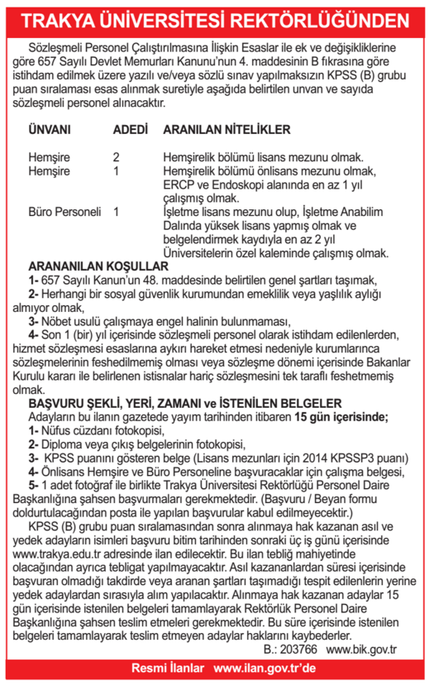

SON BAŞVURU TARİHİ 29 ARALIK 2015

